UBND HUYỆN PHÚ VANG  TRƯỜNG THCS AN BẰNG – VINH AN | CỘNG HÒA XÃ HỘI CHỦ NGHĨA VIỆT NAM  Độc lập – Tự do – Hạnh phúc

KẾ HOẠCH TUẦN 21

Từ ngày 25/01/2021` đến ngày 31/01/2021

Thứ | Buổi sáng | Buổi chiều
Thứ 2  25/01 | - Chào cờ.  - Kiểm tra nề nếp học sinh (BGH, Liên đội). | - Dạy học bình thường theo TKB.  - Kiểm tra nề nếp học sinh.
Thứ 3  26/01 | - Dạy học bình thường theo TKB. | - Dạy học bình thường theo TKB.  - Kiểm tra dạy học hai buổi ngày.
Thứ 4  27/01 | - Dạy học bình thường theo TKB.  - Tham gia HMTN đợt 1/2021 (tại Hội trường Trung tâm hội nghị huyện Phú Vang). | - Dạy học bình thường theo TKB.  - BGH, TT dự giờ giáo viên.  - HĐNGLL.
Thứ 5  28/01 | - Dạy học bình thường theo TKB.  - BGH dự giờ giáo viên. | - Dạy học bình thường theo TKB.  - BGH dự giờ giáo viên.
Thứ 6  29/01 | - Dạy học bình thường theo TKB.  - BGH dự giờ giáo viên.  - Kiểm tra sổ chủ nhiệm (Khối 6,7). | - Dạy học bình thường theo TKB.  - Kiểm tra sổ chủ nhiệm (Khối 8,9).  - Thực hiện “Ngày chủ nhật xanh”.
Thứ 7  30/01 | - 7h30’: Tổ chức Hoạt động ngoại khóa “Rung chuông vàng” (Toàn thể CB-GV- NV và học sinh toàn trường).  - Tiếp tục kiểm tra chéo hồ sơ.  - Bồi dưỡng HSG tại trường và tại trường THCS Phú Thượng  - Kiểm tra hồ sơ giáo viên trên sổ tay điện tử của trường. | - 13h00’: Họp HĐSP tháng 2.  - 15h00’: Giao lưu bóng đá với trường THCS Vinh Xuân.  Bồi dưỡng HSG tại trường và tại trường THCS Phú Thượng.  - Kiểm tra hồ sơ giáo viên trên sổ tay điện tử của trường.
CN  31/01 | - Bồi dưỡng HSG tại trường THCS Phú Thượng. | - Bồi dưỡng HSG tại trường THCS Phú Thượng.
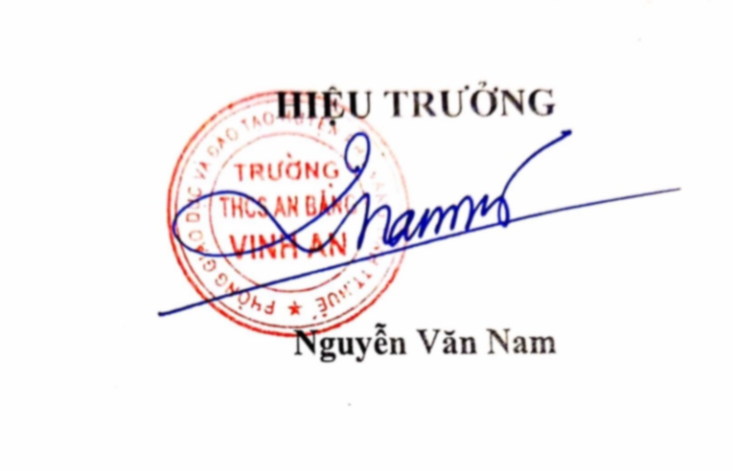
Vinh An, ngày 24 tháng 01 năm 2021
.

